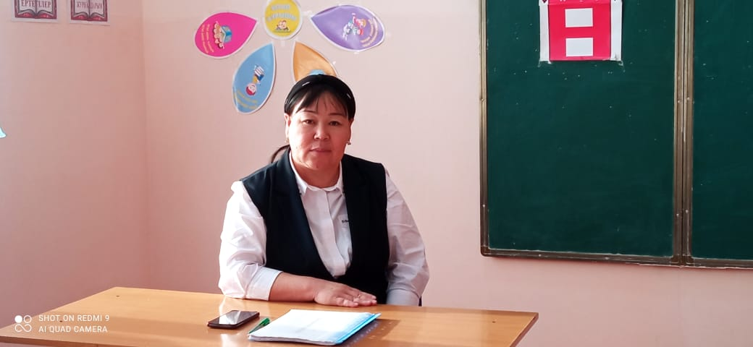

**760418400402**

**МУСЫРМАНКУЛОВА Айгүл Мелдебековна,**

**Қ.Үкібаев атындағы №37 жалпы білім беретін мектебінің бастауыш сынып мұғалімі.**

**Түркістан облысы, Мақтаарал ауданы**

**ЕТІСТІК**

|  |  |  |  |  |  |
| --- | --- | --- | --- | --- | --- |
| **Оқу бағдарламасына сәйкес оқыту мақсаты:** | | 2.3.1.1 мұғалімнің көмегімен жеке сурет/сюжетті суреттер арқылы шағын сипаттау/әңгімелеу мәтін- дерін құрап жазу;  2.4.2.3 сөз таптарын (зат есім, сын есім, сан есім, етістік) ажырату;  2.2.4.1 мұғалімнің көмегімен мәтіннің тақырыбы мен негізгі ойды анықтау | | | |
| **Сабақтың мақсаты** | | Етістіктерді табады  Сурет бойынша мәтін құрастырады | | | |
| **Құндылықтар** | | ТАЛАП: Қоршаған орта тазалығын сақтайды | | | |
| **Сабақтың барысы** | | | | | |
| **Сабақтың кезеңі//**  **уақыты** | **Педагогтің әрекеті** | | **Оқушының әрекеті** | **Бағалау** | **Ресурстар** |
| ***Сабақ***  ***тың басы***  5 минут  Өткенді пысықтау  5 минут  ***Сабақ***  ***тың ортасы***  20 минут  Сергіту сәті  2 минут  ***Сабақты қорыту***  **6**минут  Қосымша тапсырма  2минут  Кері байланыс  5 минут | Психологиялық ахуалды жақсарту  «Ине мен жіп»  Жүргізуші: мен ине боламын, ал сендер жіпсіңдер.  Сендер менің артымнан бір - бірлеріңнің белдеріңнен ұстап тұрыңдар. Қазір бәріміз алдымызда тұрған кедергілер арасынан үзілмей жүгіреміз. Кім жіпті үзсе сол ойыннан шығады.  Өткенді пысықтау  Үй тапсырмасын тексеру.  4-жаттығу  Көп нүктенің орнына тиісті етістікті қойып,сөйлем құрап жаз.  Көкттем келді.Жер қарайды. Күн жылынды. Найзағай жарқылдады. Табиғат ұйқысынан оянды. Құстар жылы жақтан оралды.  Жаңа тақырып  ФС тапсырмасы  5-жаттығу  Суреттің көмегімен мәтін құрап жаз. Мәтініңді «Көңілді көктем табиғатты ұйқысынан оятты» деп баста.  Мәтіннен етістікті тауып,астын сыз.  6-жаттығу  Берілген сөздердің бәріне ортақ етістікті тап.    Жүзеді, ұшты.  ЕҚБ  Семантикалық картаны толтыр  Қысқа мерзімді жоспар "Етістік "  ЕБҚ  Ашық сабақ Етістік 2-сынып    Сергіту сәті.  «Досымды іздеймін» , 5 мин  Мақсаты:Адамның жақсы қасиеттерін біледі,таныстығы артады.  Стикерге өзінің жақсы 3 қасиетін жазады, төменгі жағына өзінің атын жазады,тақтаға жапсырады.Екінші адам өзіне ұнаған қасиеттің қасына өз атын жазып кетеді,5 адамнан артық болмау керек.  7-жаттығу  Сөздерді оқып,олардың етістік екенін дәлелде.  Сайрады,жарқылдады,үрді,оқыды,  ойлайды,жазады,көрді,жинайды,гүлдеді.  Етістіктерге сұрақ қой,оларды тиісті сұрақтардың тұсына жаз.  Не істеді? Сайрады,жарқылдады,оқыды,  Қайтті? Үрді,көрді,гүлдеді  Не істейді? Ойлайды,жинайды,жазады.  9-жаттығу  Анаңмен зоодүкенге бардың. Саған тор ішіндегі тотықұс қатты ұнады. Сатып алу туралы өтінішіңді анаңа қалай жеткізесің? Ол үшін төмендегі үш сөйлемнің қайсысын таңдайсың?    Үй тапсырмасы  **8-жаттығу**  Сөйлемді көркем жаз**.**    ҚЖ:  «Тез айт» ойыны  Етістік -2сынып - Начальные классы - Презентации - 2 класс | | Сабаққа дайындық жасап, жақсы тілектер тілейді.  Өткенді пысықтайды  Жаңа тақырыпты түсініп алады  Мәтін құрайды  Етістікті табады  Жеке жұмыс жасайды  Ойын ойнайды  Тапсырмалар  ды орында  Жағдаяттан шығады  Үй тапсырмасын алады  Қосымша жұмыс жасайды  Кері байланыс береді | Мақтап, мадақтап отыру  ҚБ: « Әмиян» әдісі    Дескриптор:  Көп нүктенің орнына тиісті етістікті қойып,сөйлем құрап жазады-1б  Етістіктердің астын сызады-1б  Дескриптор:  Суреттің көмегімен мәтін құрап жазады-1б  Мәтіннен етістікті тауып,астын сызады-1б  Дескриптор:  Берілген сөздердің бәріне ортақ етістікті табады-1б  Сөйлемдерді көшіріп жазады-1б  Тамаша!  Жарайсың!    Керемет!    Дескриптор:  Етістік сөздерді оқиды-1б  Сұрақтарына қарай жіктейді-1б    Дескриптор:  Жағдаяттан шыға алады-1б  Дескриптор:  Сөйлемді көркем жазады -1б    Тамаша!  « Білім заряды» әдісі | Суреттер  Оқулық  оқулық  Жұмыс дәптері  Суреттер  Жұмыс дәптері  Оқулық  Қимылдар  Суреттер  Суреттер  Жұмыс дәптері  Таратпа материалдар  Жұмыс дәптері  Таратпа материал  Кері байланыс тақтасы |